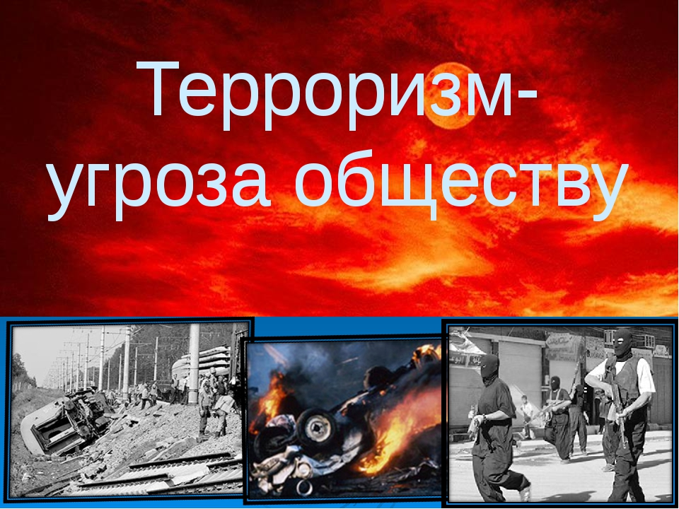

**Коллегиальные органы по профилактике терроризма в муниципальных образованиях**

﻿

Федеральным законом от 18.04.2018 № 82-ФЗ внесены изменения в ст. 5 и ст. 5.1 Федерального закона от 06.03.2006 № 35-ФЗ «О противодействии терроризму», новая редакция указанного Федерального закона, предусматривает возможность создавать коллегиальные органы по профилактике терроризма, минимизации и (или) ликвидации последствий его проявлений на территории одного муниципального образования или территориях нескольких муниципальных образований субъектов Российской Федерации.

В состав таких коллегий входят территориальные органы федеральных органов исполнительной власти, органы исполнительной власти субъекта Российской Федерации и органы местного самоуправления.

В пределах своей компетенции коллегия органов принимает решение по обеспечению безопасности личности, общества и государства при возникновении террористических угроз, организует взаимодействие общественных объединений и религиозных организаций, других институтов гражданского общества и граждан с органами государственной власти, а также привлечение их к участию в противодействии терроризму, осуществляет подготовку предложений по обеспечению социальной защиты лиц, осуществляющих деятельность по борьбе с терроризмом и (или) привлекаемых к этой деятельности, а также лиц, пострадавших от террористических актов; разрабатывает рекомендации по обеспечению защиты граждан Российской Федерации от террористических посягательств за пределами Российской Федерации.

Решения коллегии, обязательны для исполнения органами государственной власти субъектов Российской Федерации, органами местного самоуправления, организациями, должностными лицами и гражданами.